5. Februar 2024
Elektroautos sind 40 % klimafreundlicher als Verbrenner
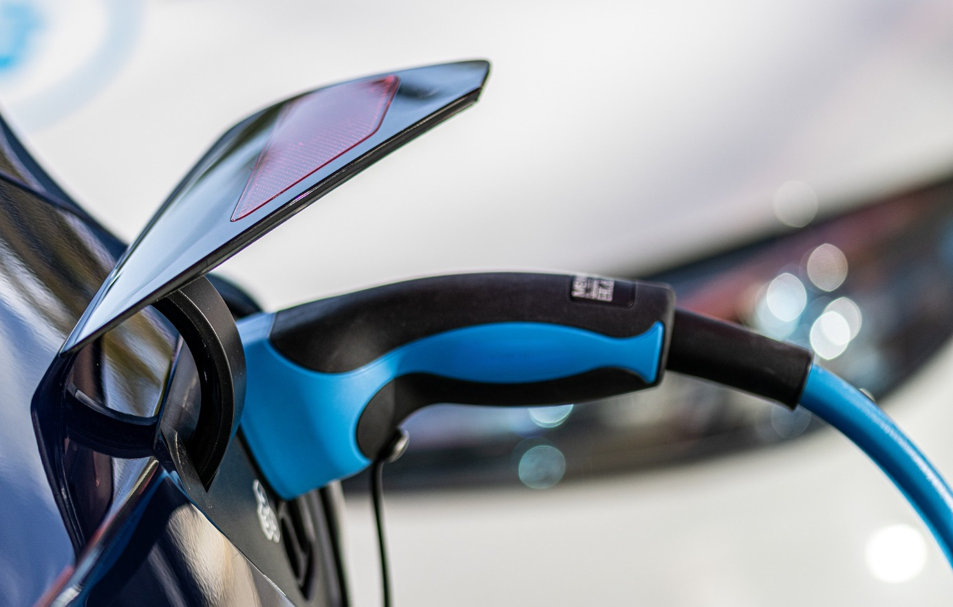
Fahrzeuge haben nicht nur während der Nutzung, sondern auch bei der Herstellung und Entsorgung eine Wirkung auf die Umwelt und das Klima. Vor allem mit Blick auf ihre Produktion werden Elektrofahrzeuge immer wieder kritisiert: Die Herstellung sei wegen des großen Akkus sehr energieintensiv und wegen der benötigten Rohstoffe wie Kobalt nicht umweltfreundlich; darum seien Elektroautos nicht klimaschonender als Verbrenner.
Großer Klimavorteil durch die Nutzung
Doch bereits vor fünf Jahren kam eine wissenschaftliche Studie der Denkfabrik Agora Energiewende zu dem Schluss, dass das Elektroauto über den gesamten Lebensweg betrachtet einen Klimavorteil gegenüber dem Verbrenner hat. Dieser Klimavorteil von Elektrofahrzeugen wird durch eine aktuelle Lebenszyklusstudie bestätigt, die das Heidelberger Institut für Energie- und Umweltforschung (ifeu) im Auftrag des Umweltbundesamtes (UBA) durchgeführt hat.
In dieser Studie wurden die Umwelt- und Klimawirkungen von Personenkraftwagen (und Nutzfahrzeugen) mit konventionellen und alternativen Antrieben anhand des gesamten Lebenszyklus’ im Detail untersucht und verglichen. Das heißt, die Wissenschaftlerinnen und Wissenschaftler haben nicht nur die Treibhausgas-Emissionen der Fahrzeuge berücksichtigt, sondern auch den Energie-, Ressourcen- und Wasserverbrauch sowie die Schadstoffemissionen in Luft, Wasser und Boden. Und sie stellen fest:
Demnach sind Elektroautos, die im Jahr 2020 zugelassen wurden, in ihrer Wirkung um etwa 40 % klimafreundlicher als Pkw mit Benzinmotor; bei einem raschen Ausbau der erneuerbaren Stromerzeugung steigt dieser Klimavorteil für im Jahr 2030 zugelassene Pkw auf rund 55 %.
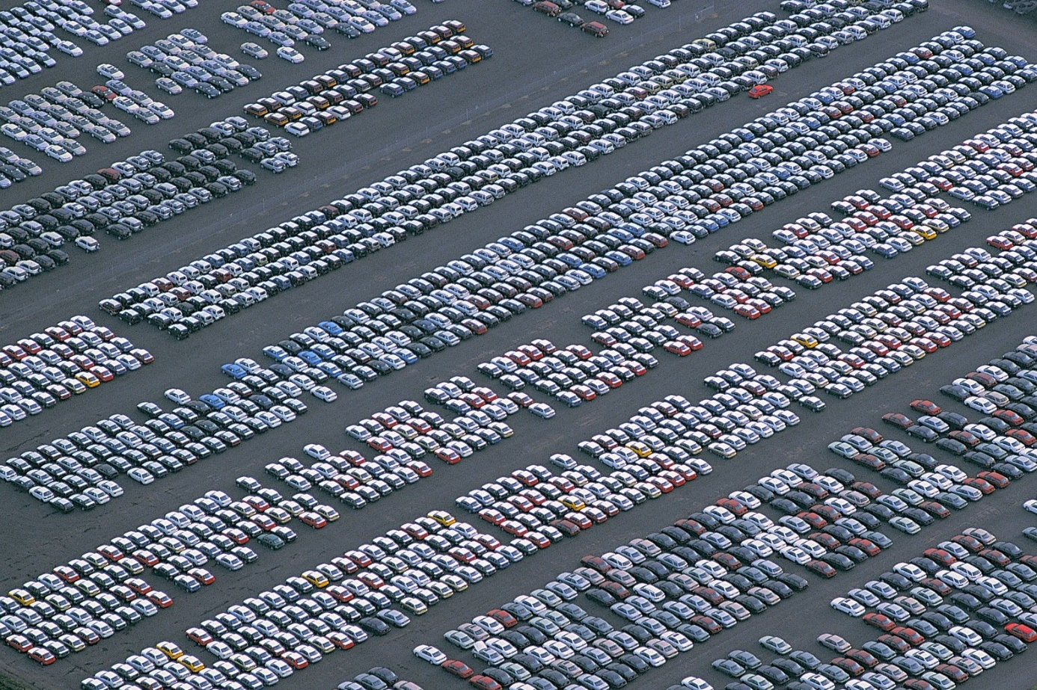
Großparkplatz eines Autoherstellers – der Lebenszyklus eines Autos umfasst neben seiner Nutzung auch seine Herstellung und Entsorgung (Bild: Pixabay/AlLes).
Umweltnachteil auch wegen der Herstellung
Die aktuelle Untersuchung zeigt aber auch: Bei einigen Umweltwirkungen haben Elektrofahrzeuge mit Zulassung im Jahr 2020 noch Nachteile gegenüber Verbrennern.
Denn dem Klimavorteil stehen vor allem negative Auswirkungen wie die Versauerung der Böden und der Nährstoffeintrag in Gewässer („aquatische Eutrophierung“) gegenüber. Diese Nachteile der Elektroautos sind jedoch größtenteils auf die noch fossile Strombereitstellung zurückzuführen; daher haben sie im Zuge der weiteren Umstellung auf ein erneuerbares Stromsystem künftig weniger Gewicht. Elektrofahrzeuge werden deshalb laut der UBA-Studie im Jahr 2050 bei allen untersuchten Umweltwirkungen vor den Verbrennern liegen. Dann verursacht das Elektroauto im Vergleich zum Verbrenner zum Beispiel um rund ein Viertel (27 %) geringere Schadstoffemissionen in Gewässer.
Außerdem steigen durch die Elektromobilität die Bedarfe und der Abbau von teilweise kritischen Rohstoffen, wie zum Beispiel Kobalt, Nickel und Lithium. Nach Einschätzung der Studienautorinnen und -autoren lässt sich die Bereitstellung dieser Primärrohstoffe jedoch perspektivisch durch eine geeignete Kreislaufführung (etwa durch Recycling) reduzieren.
Dieser Beitrag ist ein Service des Kampagnenteams der „mission E“ in der Landesverwaltung NRW. Auf der Kampagnen-Website finden Sie weitere aktuelle Meldungen zu Energie- und Klimaschutzthemen sowie zur Kampagne.

Quellen (siehe Link-Liste): Umweltbundesamt (UBA), Agora Energiewende
Autor: Tom Küster (NRW.Energy4Climate)
Links
Pressemitteilung „Klimavorteil für E-Autos bestätigt“ des Umweltbundesamte vom 01.02.2024
Publikation „Analyse der Umweltbilanz von Kraftfahrzeugen mit alternativen Antrieben oder Kraftstoffen auf dem Weg zu einem treibhausgasneutralen Verkehr“ des UBA von November 2023
Publikation „Klimabilanz von Elektroautos – Einflussfaktoren und Verbesserungspotenziale“ von Agora Energiewende von April 2019
Bild 1: Pixabay/danzig_hamburg
Bild 2: Pixabay/AlLes

